Poročilo o invazivnih rastlinah

- Pelinolistna žvrklja ali ambrozija(Ambrosia artemisiifolia)
Opis: je enoletna, 5cm do več kot 2 m visoka in razrasla rastlina, listi spiralasto nameščeni. Moška socvetja viseči koški v dolgem pokončnem klasu na vrhu poganjkov, ženska v zalistjih, neopazna, s posameznim cvetom. Plod je orešek, razvije se iz celotnega ženskega koška. Rastlina cveti od julija do oktobra. Njen habitat so suha mesta, cestni robovi, bližine ptičjih krmilnic in njive.
Poti vnosa:Več vrst so v 19. stoletju zanesli v Evropo, verjetno z uvozom kmetijskih pridelkov in ptičje krme, kjer so se ustalile. Med njimi je najbolj znana pelinolistna ambrozija, ki se predvsem zadnjih 25 let agresivno širi, zato velja za invazivno vrsto.
Škodljivi vplivi na okolje:Ambrozija je predvsem znana po svojem pelodu, ki ga raznaša veter in je za človeka izjemno alergen, zato povzročajo težave ljudem v bližnji in daljni okolici rastišč.
Načrt ravnanja:Ambrozijo se odstranjuje v času ko ne cveti, saj tako preprečimo nadalen razmah semen. Odstraniti jo moramo s korenino, tako da odstranimo celo rastlino. Na koncu po navadi rastlino uničimo z ognjem.
Ob majhnih populacijah se splača rastline pred tvorbo semen ročno populiti. Razpoložljivi talni ali listni herbicidi so ob pravilni uporabi razmeroma učinkoviti; če zaradi vremenskih razmer herbicidi niso delovali, kombiniramo zatiranje z mehanskimi postopki.
Koristno je večkratno okopavanje, česanje ali ožiganje tekom rastne sezone. Na strniščih nujno večkratno mehanično in/ali kemično zatiranje. Večkratna košnja čim bliže tlom, da se rastline ponovno ne razrastejo; prva košnja šele v času dobre obraščenosti, vendar pred cvetenjem. Na travnikih in pašnikih vzdrževanje goste, nepoškodovane travne ruše. Slepa setev je posebej v toplejših območjih Slovenije lahko učinkovita, saj lahko ambrozija kali že konec marca in do prave setve (koruza, buče, soja) gostoto semen ambrozije na površini tal že nekoliko zmanjšamo.

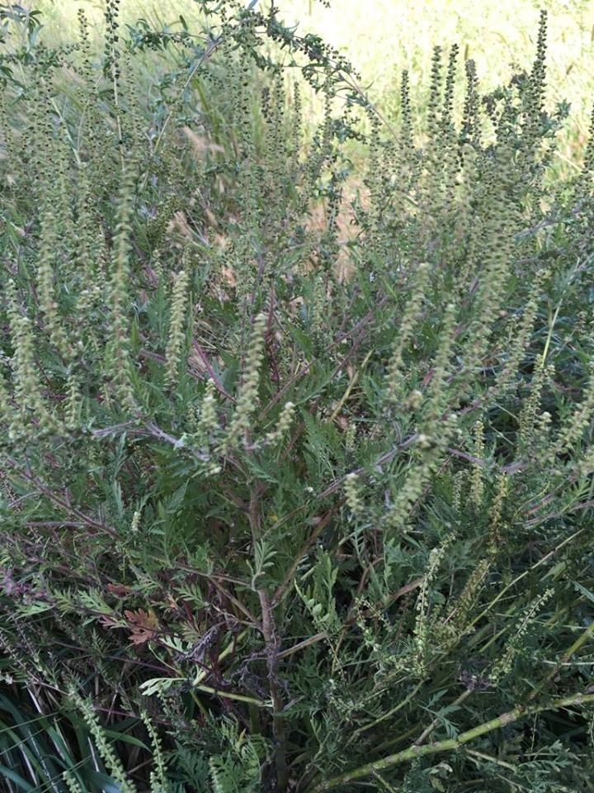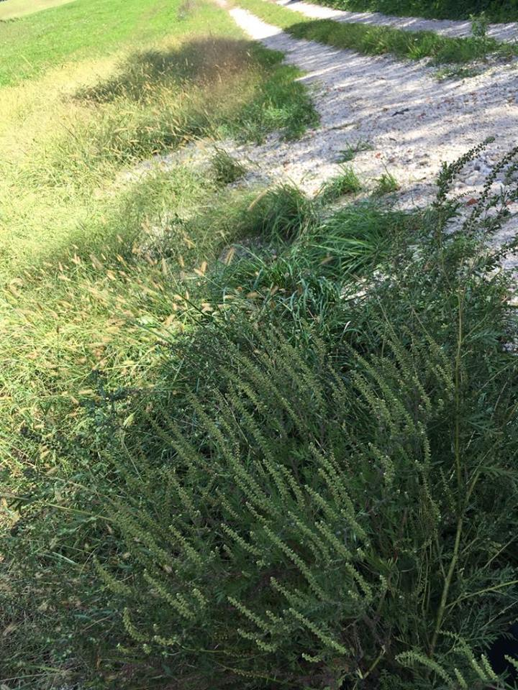
NAHAJALIŠČE: rob ob makedamski cesti blizu gozda
Viri in literatura
- http://www.mop.gov.si/si/delovna_podrocja/narava/invazivne_tujerodne_vrste_rastlin_in_zivali/rastline_invazivne_tujerodne_vrste/ambrozija_pelinolistna_ambrozija/ambrozija_pelinolistna_ambrozija/
- Priročnik za sistematično kartiranje invazivnih tujerodnih rastlinskih vrst

- Navadna robinija ali akacija (Robinia pseudacacia)
Opis:Robinija je do 25 cm visoko drevo z vzdolžno razpokano sivkastorjavo skorjo. Jajčasti listi, prilista spremenjena v trne. Cvetovi beli, dišeči, v visečih grozdih. Plodovi do 10 cm dolgi stroki. Cveti od maja do junija. Ker so cvetovi polni medu in imajo močan, opojen vonj, privabljajo različne žuželke, med njimi tudi čebele. Tako poznamo tudi akacijev med, ki je zelo svetle barve, in ima prav poseben okus. Zanimivo je, da akacijev med ne kristalizira, kot ostale sorte medu. Razlog tiči v tem, da vsebuje cvetni prah. Akacijev med se uporablja tudi za zdravljenje prebavnih motenj, nastalih zaradi želodčne kisline.
Poti vnosa:Robinija je drevesna vrsta, ki jo gozdarji obravnavajo kot plevel. Je tujerodna drevesna vrsta, ki se v naših gozdovih močno širi, pri tem pa izpodriva domače drevesne vrste. Robinija izvira iz Severne Amerike, v Evropo pa so jo razširili na začetku 17. stoletja. Zaradi uporabnega lesa in velike medonosnosti so jo namenoma gojili, razširila pa se je tudi v naravne gozdove.
Koristni napotki:Cvetove robinije lahko uporabljamo tako sveže kot posušene. Čaj iz posušenih cvetov je dober za pomirjanje kašlja, učinkuje pa tudi proti vnetjem, krčem in deluje kot rahlo odvajalo. V ljudski medicini je znana uporaba za sprožitev potenja in zaviranje nastajanja želodčne kisline, kar je posebno koristno pri zdravljenju želodčnih in črevesnih razjed.
Škodljivi vplivi na okolje:rastlina spada med invazivne rastline in s tem izpodriva naše avtohtone vrste, vendar je poleg tega ena izmed koristnih invazivk.
Načrt ravnanja:•
- odstranitev izredno težavna do nemogoča
• metoda odstranjevanja v primeru pojavljanja posameznih rastlin:
- izkopavanje celih rastlin in nato večletni redni monitoring,
- požig rastlin (deluje le delno zaradi rasti iz podzemnih delov)
- sekanje v kombinaciji z vbrizgom herbicida
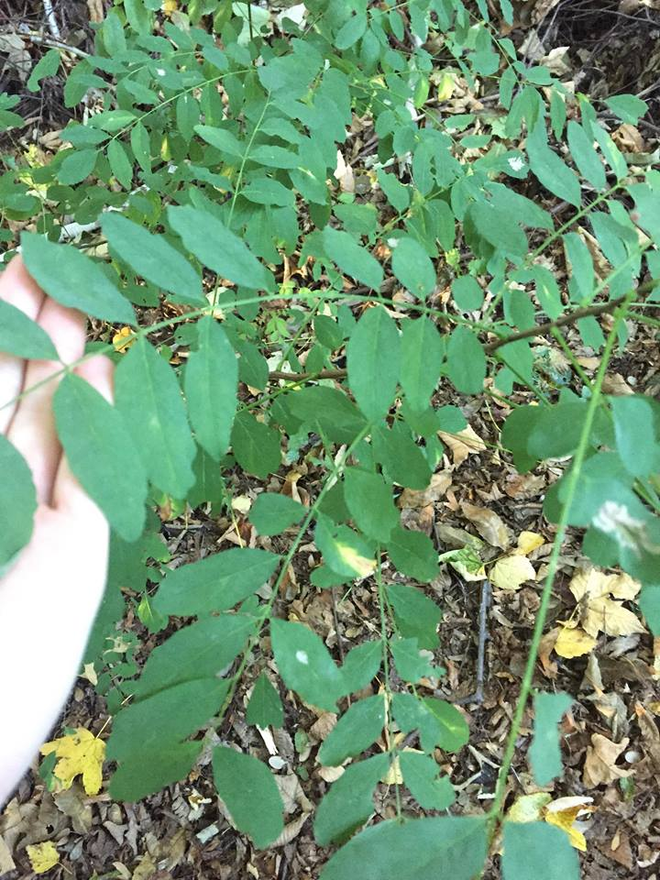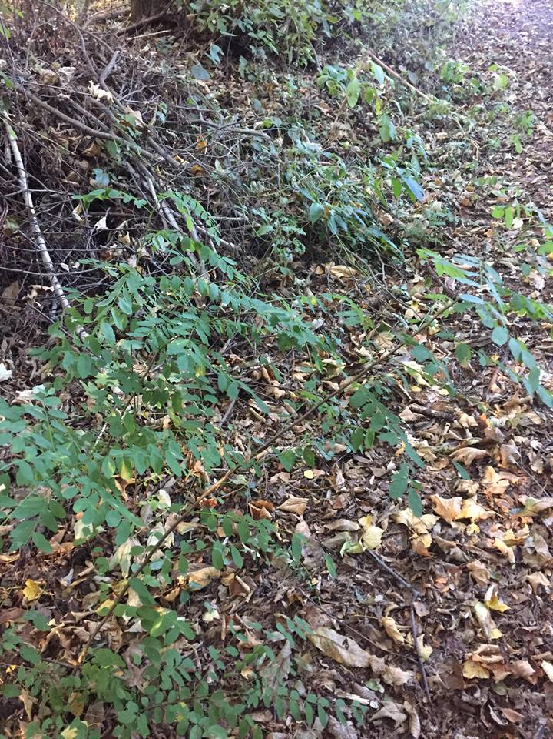
NAHAJALIŠČE: gozdni rob
Viri in literatura:
http://www.mop.gov.si/si/delovna_podrocja/narava/invazivne_tujerodne_vrste_rastlin_in_zivali/rastline_invazivne_tujerodne_vrste/robinija_robinia_pseudoacacia/robinija_robinia_pseudoacacia/

Avtor: Katarina Dovjak
Razred: 4.e

